‘UBCARE’와 함께 떠나요 !

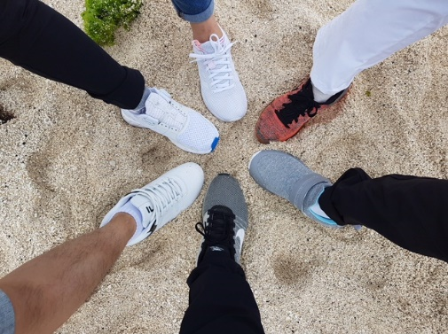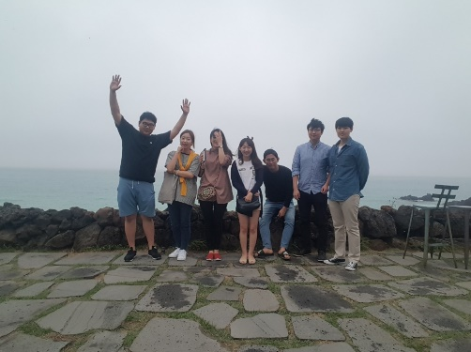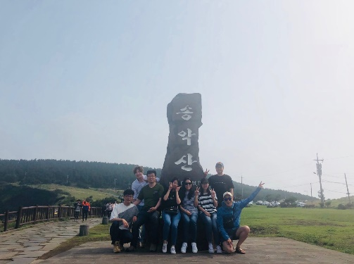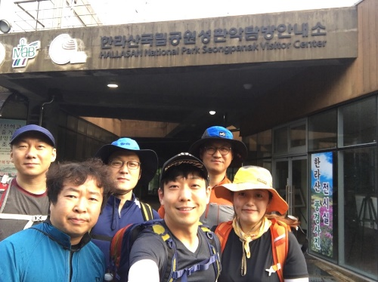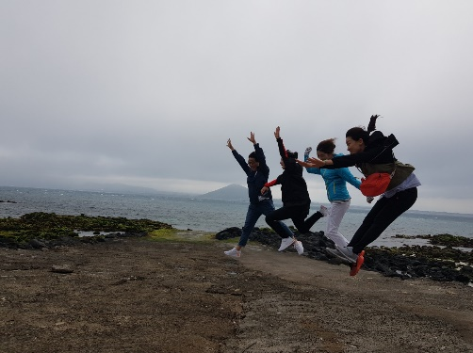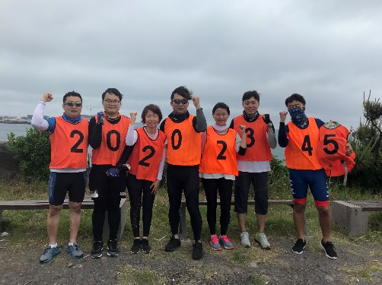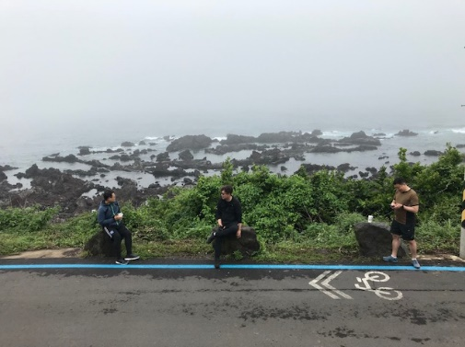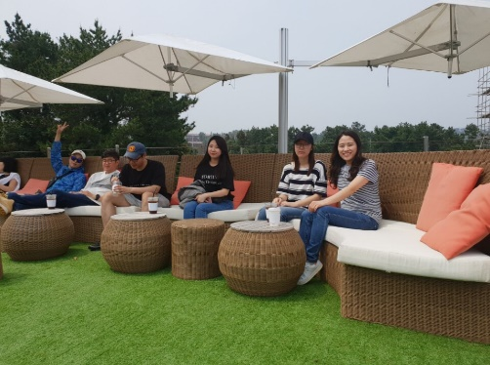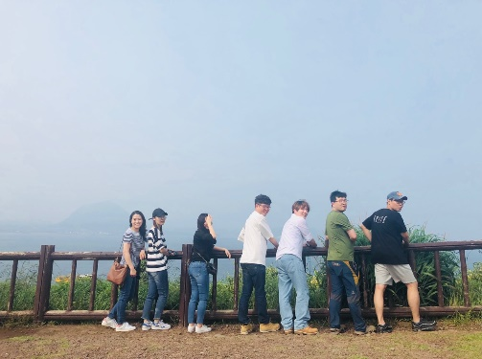

[ 각 직무별 인원들 절찬 모집 중 ]

[ 사진설명 : 18년 유비케어 문화탐방 추억 중 하나 ]

[ 콜통합에 따른 대규모 집단 채용 ]

◆ UBCARE

[ 국내 최초 전자차트인 ‘의사랑’을 출시한 이래 시장 45% 점유한 업계 1위, 의료EMR 선도기업 ]

Health 시장에서의 Business 가치 창출을 통해 모든 사람들의 생활 속에서

헬스케어 서비스를 경험할 수 있는 세상을 기다리고 있는 대한민국 대표기업니다.

◆ 유비인이 된다면? --------------------------------------------------------------------- 3Up!!

① Healthcare 전문가 YeS

Health 시장의 최고 전문가들이 모여 있는 집단으로 Health Creator가 될 확률 Up!

② 회사와 동반 성장 OK

온 세상의 헬스케어 서비스 제공을 위해 다양한 성공, 실패, 변화 경험 Up!

③ 내가 만들 수 있다는 자신감 Good

내가 원하는 것은 언제든지 만들 수 있다라는 넓은 활동 범위 Up!

◆ 직무별 인원 충전`s



◆ 전형방법 : [사업] 서류전형 – 1차면접 – 2차면접 – Beer면접 – 신체검사

◆ 접수기간 : 2018년 07월 23일(月) ~ 2018년 08월 12일(日) 24:00까지

◆ 접수방법 : 입사지원서 담당자 이메일 접수

인사팀 채용 담당자 이메일 접수 (인사팀 한선영 과장, 02-2105-5214, [syhan@ubcare.co.kr](mailto:syhan@ubcare.co.kr))

◆ 복리후생

|  |  |
| --- | --- |
| **복지제도** | **내용** |
| 건강검진 | 구성원들의 건강이 최우선! 각 지역 검진센터를 이용해 종합건강검진을 받고 있지요. |
| 단체보험 | 배우자 및 자녀의 실손보험은 보험사?? 노노! 회사에서 책임진다. |
| Refresh제도 | 5년, 10년, 20년이 되면 휴가와 휴가비가 빵빵 터진다. |
| 선택적 복지카드 | 언제 어디서든 복지카드 사용! 회사가 지원해 줌! 우아~ |
| 사내카페 | 바리스타가 운영하고 있는 사내카페! 맛도 GOOD ! |
| 콘도지원 | 대명, 일성, 용평 리조트를 이용한 전국 방방곡곡 여행갈 수 있음 |
| 주택자금대여금 | 최대 4,000만원 이내, 이자1% !! 대 ~~~ 박 |
| 경조비/조사물품 지원 | UBCARE 로고가 있는 조사물품까지? |
| 자녀학자금 | 나의 자녀가 고등학교, 대학교에 재학 중이면 지원! |
| 기념일 휴가 | 매년 하루 지원! 생일, 결혼기념일 등등 어느날 사용할까? |
| 문화탐방 | 유비케어 문화 아이콘! 매년 한번 전 사원이 떠는 2박 3일간의 여행! 함께 떠나요♥  대한민국 어디든, 제주도, 일본, 중국? 어디로 갈까? |
| 사내 동아리 지원 | 야구, 골프, 영화, 볼링, 축구 등 동아리 활동 하면 지원금! And ‘동아리의 날’ 운영 ing |